Sud-Ouest du 6 juillet 2019

Une permanence pour accompagner les autistes

SOLIDARITÉ L’Espace Info écoute propose au public une trentaine de permanences avec des professionnels. Cette plate-forme développe aussi un service d’accompagnement médico-social

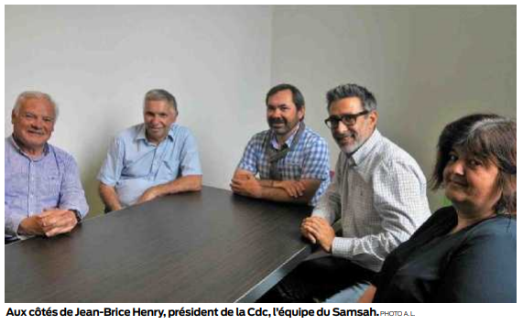
L’Espace Info écoute mis en place en 2015 par la Communauté de communes (Cdc) Cœur Médoc, devenue depuis Médoc Cœur de Presqu’île à la suite de la fusion avec son homologue de Centre Médoc en 2017, est unanimement reconnu comme une réussite qui en fait un lieu unique dans le département de la Gironde.

Cette plate-forme de services, qui héberge un Point d’accès au droit (PAD), propose au public, de façon anonyme et gratuite, une trentaine de permanences où des professionnels répondent sur rendez-vous aux interrogations et donnent des conseils dans pratiquement tous les domaines juridiques, sanitaires et sociaux.

Il y est, par exemple, aussi bien question de divorce que de micro-crédit, de violences faites aux femmes ou de contrat de travail.

Depuis le 1er janvier, l’espace a reçu plus de 1 900 visites physiques ou téléphoniques, et s’apprête à battre en 2019 tous ses records de fréquentation. D’autant que les organismes candidats à la tenue de nouvelles permanences se manifestent régulièrement, venant compléter les offres d’information afin que, selon l’expression de Jean-Brice Henry, président de la Cdc, «personne ne reparte sans réponse ».

Service médico-social

Un des derniers à avoir rejoint l’équipe est le Service d’accompagnement médico-social pour adultes handicapés (Samsah) porteurs d’un trouble du spectre autistique, dépendant de l’Institut don Bosco de Gradignan. Le Samsah propose des consultations à Lesparre, au siège de la Cdc, mais aussi à Pauillac et Listrac, tenues par des « coordinateurs de parcours ». Car le service s’adresse aux porteurs de troubles du spectre autistique à partir de 18 ans, qui n’ont pas de déficience intellectuelle et ne nécessitent pas un accompagnement permanent au quotidien. «Il y a vingt ans, et c’est notamment vrai pour le Médoc, les bilans n’existaient pas et peu d’adultes étaient diagnostiqués, explique JeanLouis Albano, chef du service. Beaucoup aujourd’hui ne savent même pas qu’ils peuvent avoir des droits. Il faut donc leur expliquer qu’un accompagnement est possible, y compris au besoin un accompagnement adapté.»

«D’abord l’individu»

Daniel Mojica, directeur du Pôle autisme de l’institut, rappelle en effet que ces troubles apparaissent avant l’âge de 3 ans, et se manifestent en général par des difficultés du langage ou de la communication, ainsi que par un blocage devant la reconnaissance des émotions.

« L’autisme est un spectre sur lequel il faut d’abord situer l’individu, précise-t-il. Certains ont beaucoup de déficiences, d’autres développent des compétences, mais la majorité se situe entre les deux.»

«Des solutions pour chacun»

Les deux coordinateurs qui tiennent les permanences, Corinne Escarpit et Jean-Sébastien Gerreau, s’appuient sur une équipe paramédicale basée à Gradignan, et qui peut se déplacer en fonction des besoins. « Notre premier objectif, indique le second, est de nous faire connaître sur un grand territoire où les gens sont parfois isolés.»

Les gens qui viennent les rencontrer ont la plupart du temps fait l’objet « d’alertes » par des recoupements, et sont orientés vers eux par la Maison départementale des personnes handicapées (MDPH). « Nous avons du retard sur le Médoc, disent les coordinateurs, et notre travail est avant tout d’informer afin que les personnes concernées puissent se faire diagnostiquer. » Ce n’est en effet qu’à partir de là que différentes aides pourront être envisagées car, soulignent-ils encore, « notre mission est de trouver des solutions pour chacun ».

Arnaud Larrue

Le Samsah tient ses permanences sur rendez-vous: à Lesparre, au siège de la Communauté de communes Médoc Cœur de la presqu’île, 10 place du Maréchal-Foch.

Le lundi de 14 à 17heures et le vendredi de 9 heures à 12 h 30.

À Pauillac, 7 rue Lucien-Teyssier, le jeudi de 9 heures à 12 h 30.

À Listrac à la mairie, 23 Grande-Rue, le mercredi de 13 h 45 à 17 heures et le vendredi de 13 h 45 à 17 heures.

Renseignements auprès de l’Espace info écoute au 0556414139.

